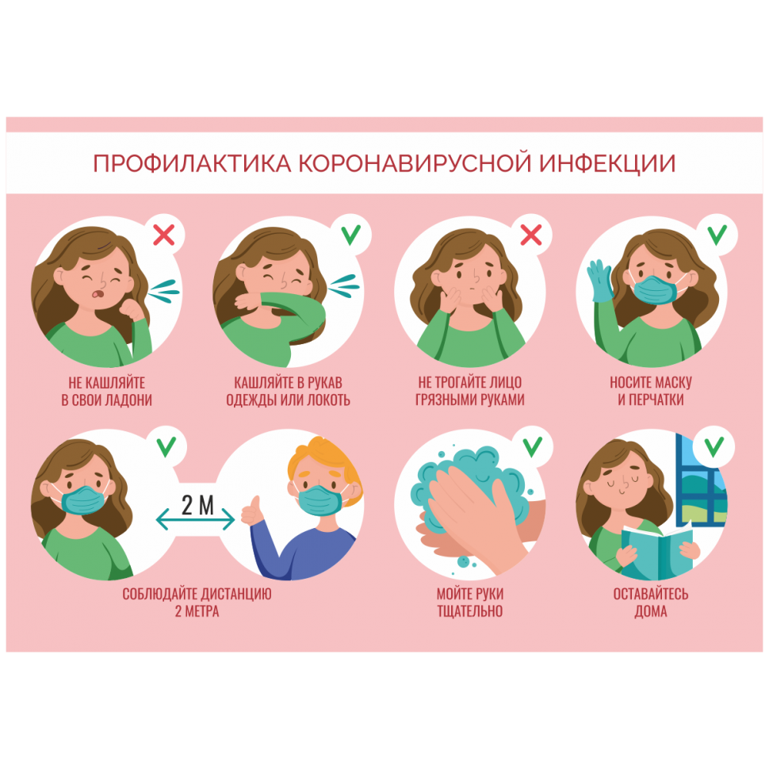
В детской поликлинике, ул. Некрасова, 85, начата вакцинация подростков 12-17 лет от covid-19. На осмотр перед прививкой обращаться в каб. № 16. При себе иметь амбулаторную карту, свидетельство о рождении (при наличии-паспорт), СНИЛС ребенка. Оформляется письменное согласие на вакцинацию, детям до 15 лет-заявление родителей на вакцинацию.
Спасибо! Все на вакцинацию от КОВИД!!!

